TARİHÇE
Okulumuz, 1972 yılında Kartal Orhangazi Lisesi olarak eğitim ve öğretime başlamış olup Maltepe´nin ilçe olmasıyla okulumuzun adı Maltepe Orhangazi Lisesi olarak değişmiştir. 8 Yıllık Eğitim yasası çıkınca bünyesinden ortaokul çıkartılmıştır. 35 sene eğitime hizmet veren Orhangazi Lisesi yıkılma kararı ile boşaltılmıştır. 30 Ekim 2007 tarihinde Dünya Bankası tarafından 40 derslikli modern lise yapılması kararıyla yeniden inşa edilmiştir. 2008 yılında okulda çıkan yangın sonucu binanın bir kısmı zarar görmüş, 2009’da yapılan tadilat ile bina son görünümüne kavuşmuştur.
Halen 42 derslikte 1480 öğrenci ile eğitim-öğretime devam edilmektedir. Okulumuz yerel yerleştirme ile öğrenci kabul etmektedir. Eğitim süresi 4 yıl olup; zorunlu yabancı dillerimiz İngilizce ve Almancadır.
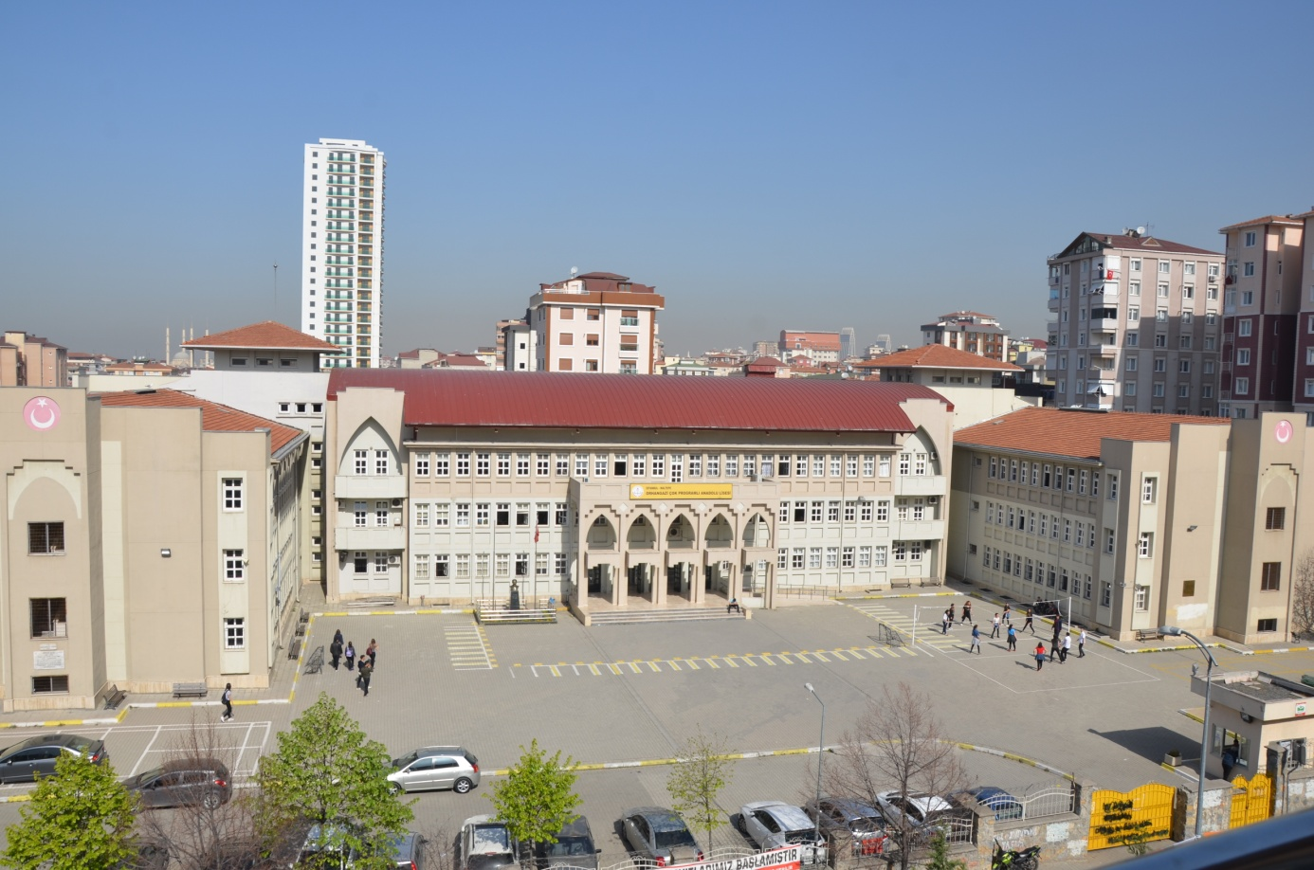

KONUMU VE FİZİKİ YAPISI
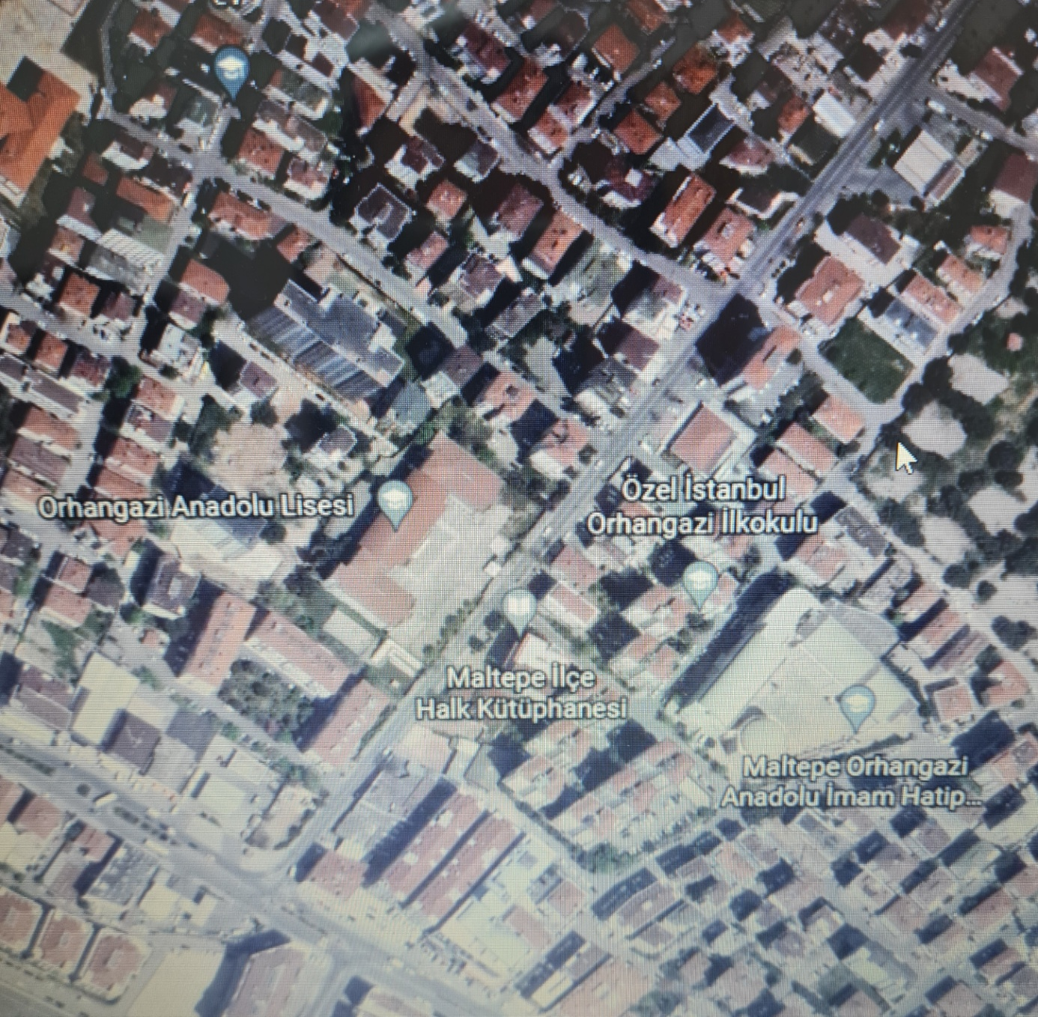
Okulumuz E-5 karayoluna 600 metre, Bağdat caddesine ise 100 metre mesafededir. Okula ulaşım metro ile Esenyol durağından, otobüs ile hemen okulun önünden geçen 133N hat ile sağlanmaktadır. Ayrıca minibüs caddesinden her dakika minibüs geçmektedir.
Okulumuz ‘’U’’ biçiminde tasarlanmış olup, geniş bir alana yayılmıştır. Okulda 2 laboratuar, 2 görsel sanat atölyesi, müzik sınıfı, kütüphane, konferans salonu ve kantin bulunmaktadır.
Okulumuzun bahçesinde ise basketbol ve voleybol sahası bulunmaktadır.

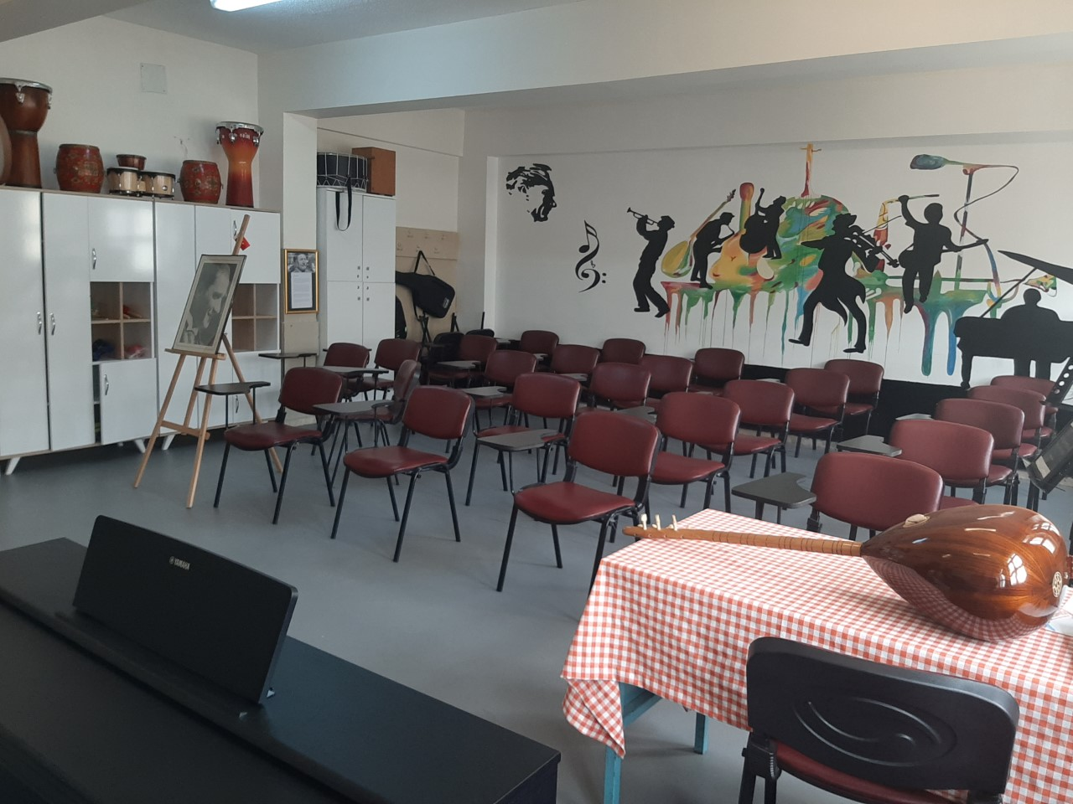

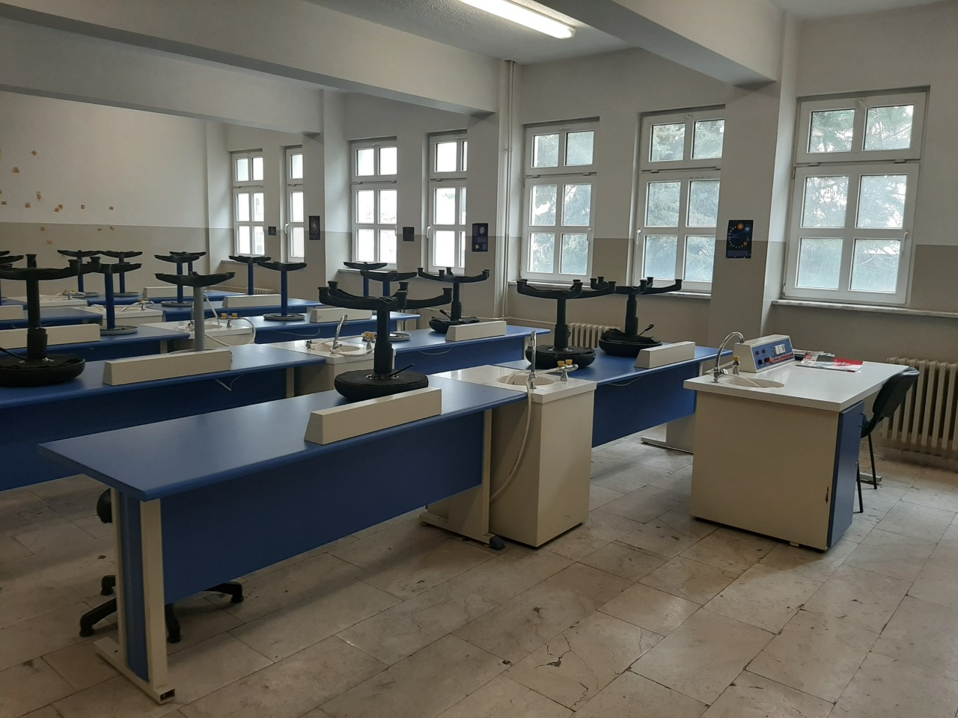
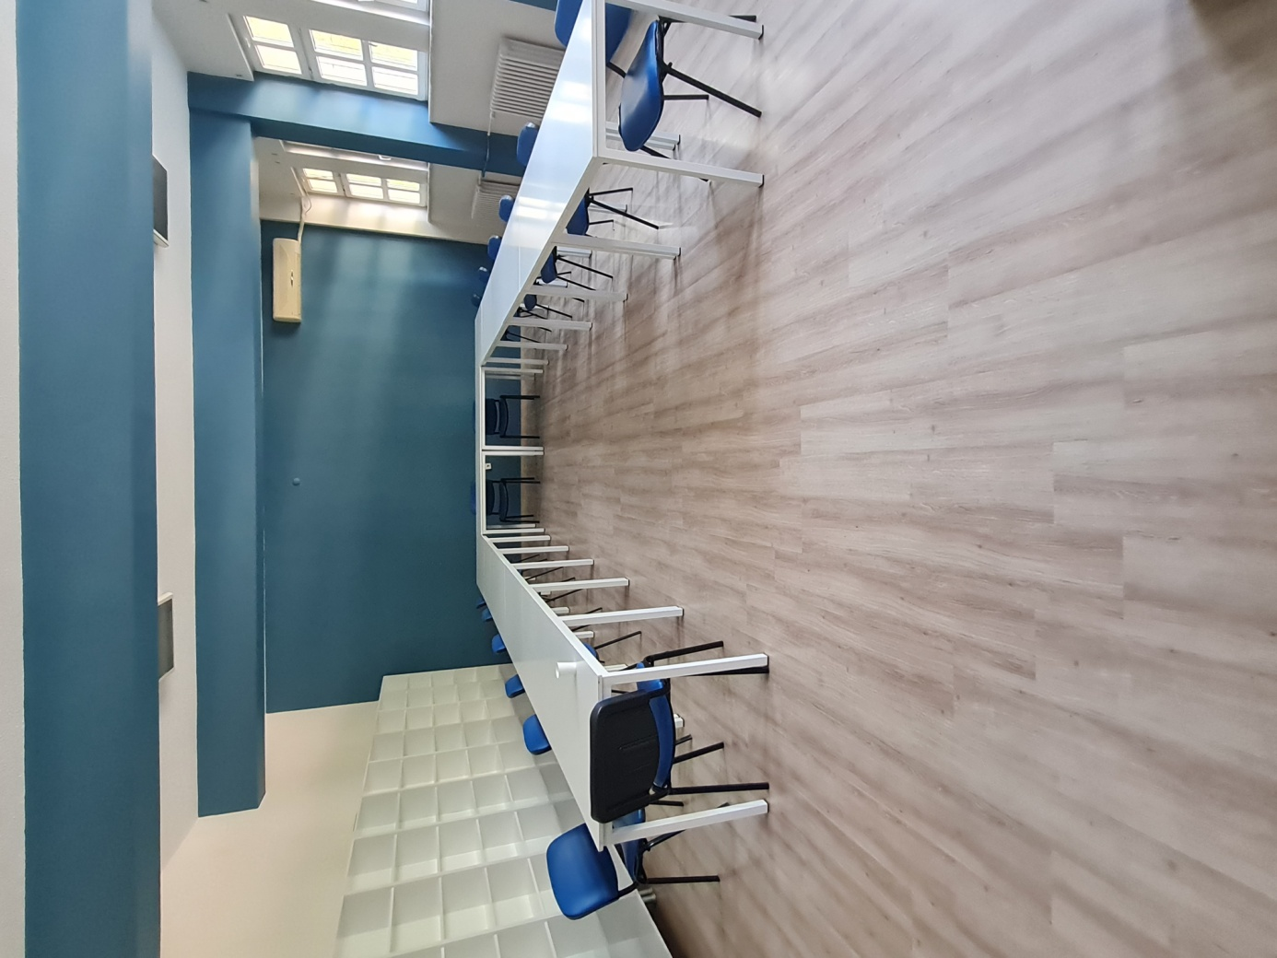
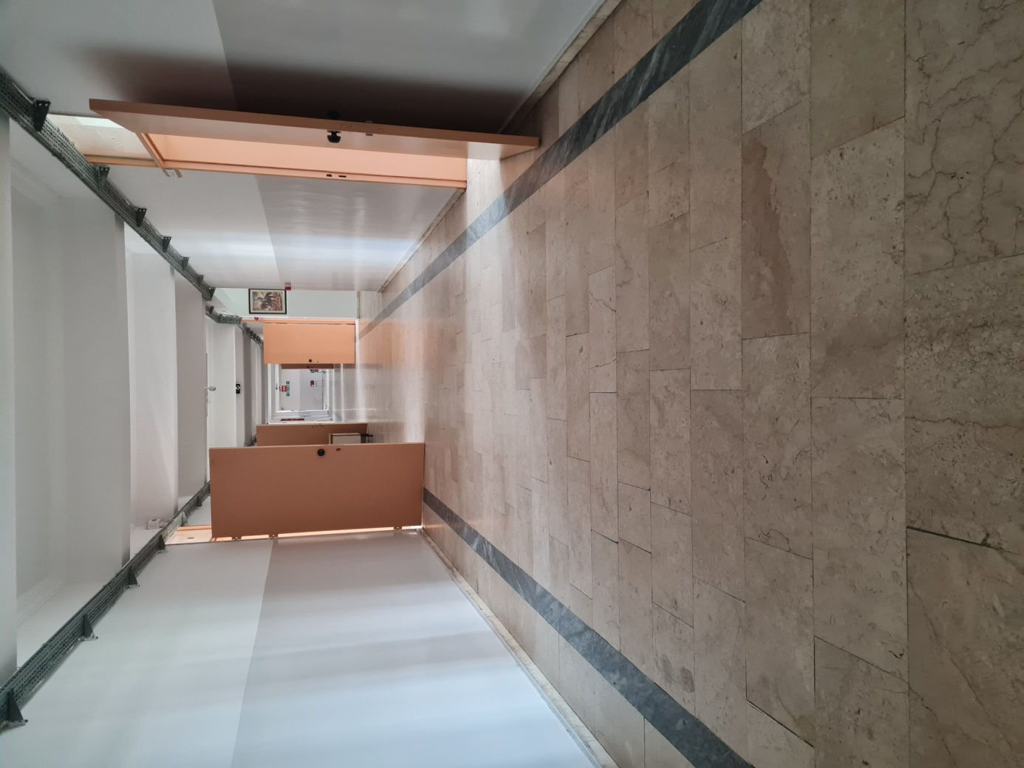

OKULUMUZDA AKTİVİTELER
Okulumuzda spora, sanata, bilime ve kültürel etkinliklere büyük önem verilmektedir. Temel hedefimiz ;öğrencimizin kendine bir hobi edinmesini sağlayarak, bu konuda kendini geliştirmesidir. Bunu sağlayabilmek için sene içerisinde birçok etkinlik gerçekleştirmekteyiz. TÜBİTAK fuarları, geziler, tiyatro çalışmaları, her yıl rutinimiz haline gelmiş faaliyetleridir. Ayrıca spor alanında da birçok başarılı sporcu yetiştirmeye devam ediyoruz. Kürek takımı, tekvando, triatlon alanında Türkiye derecesi yapmış aktif öğrencilerimiz mevcuttur.
